Новогодняя сказка в Петербурге" (автобусный тур)
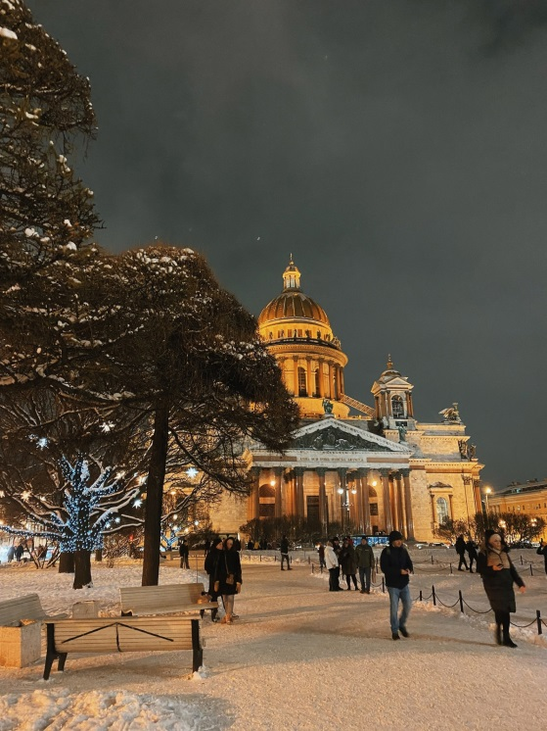 | 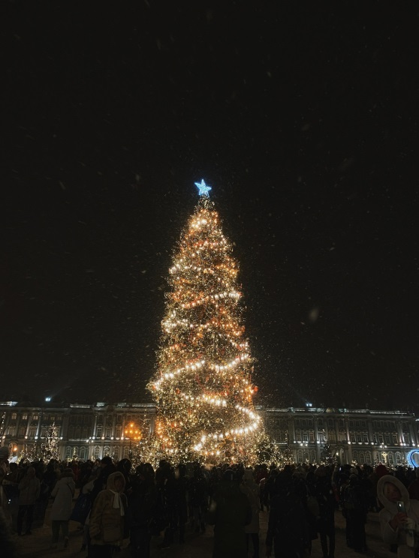
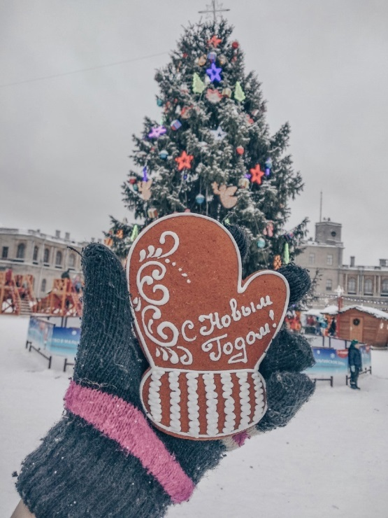 | 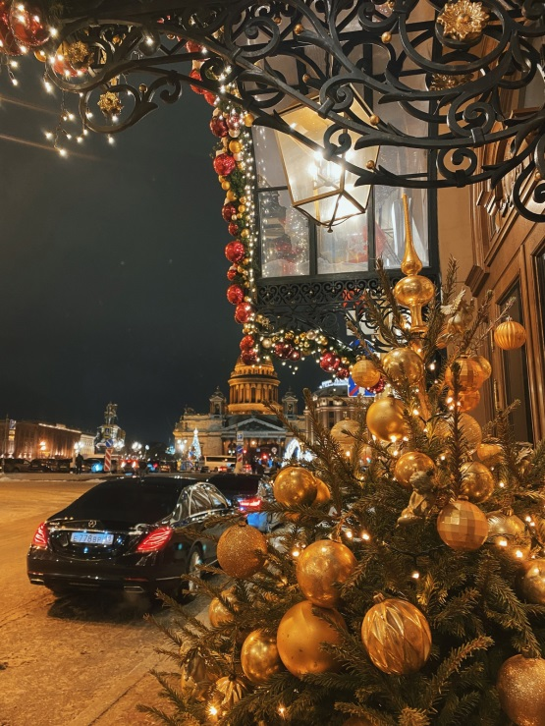
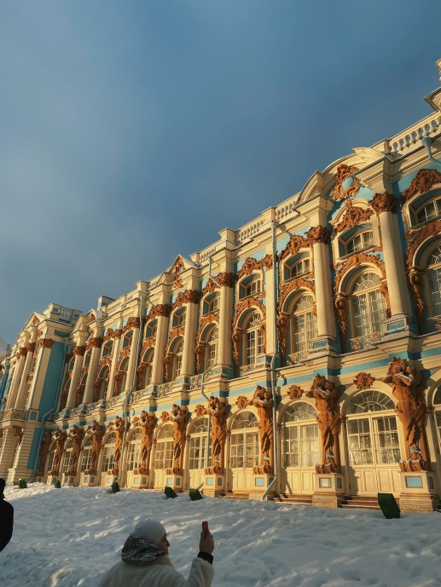 | 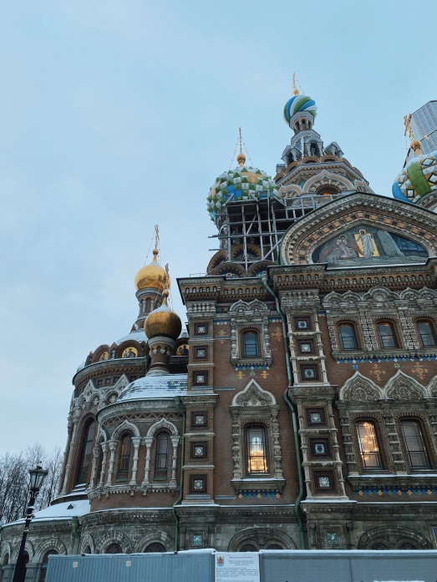

Преимущества тура:
1. Сопровождение группы из Перми (контроль маршрута, помощь, развлечения).
2. В автобусе предоставляется сервис: чай, кофе, печенье, конфеты, информация по маршруту, просмотр фильмов, развлекательные викторины/игры, продажа товаров для дороги.
3. 10 экскурсии:
- обзорная экскурсия "Новогодний Петербург"
- вечерняя обзорная экскурсия по городу "Огни Новогоднего Петербурга"
- Казанский собор
- Рождественская ярмарка
- Посещение территории Петропавловской крепости
- Крейсер Аврора (внешний осмотр)
- город Павловск, Павловский дворец+парк
- Русский музей (только для программы "Стандарт")
- экскурсия "...И по старинному преданию должно исполниться желание
- экскурсия "Архитектурные ансамбли парадного Петербурга".
4. Программа "Лайт" – во 2 и 3 день больше свободного времени.
– во 2 день пребывания в Питере – исключается посещение Петропавловской крепости, внешний осмотр Крейсера Аврора, Рождественская ярмарка, обед.
– в 3 день пребывания в Питере – исключается посещение Русского музея и обед.
5. Для туристов по программе "Стандарт" свободное время в 1, 2 и 3 дни после окончания экскурсионной программы.
6. Поздравление именинников - сладкий подарок.
7. В стоимость входит:
- проезд на комфортабельном автобусе
- страховка по проезду в автобусе
- сопровождение представителем фирмы
- проживание 3 ночи в гостинице в центре города, номера с удобствами
- питание: 3 завтрака, 3 обеда (для программы "Стандарт"), 3 завтрака, 1 обед (для программы "Лайт")
- экскурсии

Дата тура: | 29 декабря 2023 г. - 5 января 2024 г.  2 января - 9 января 2024 г.
Продолжительность: | 8 дней/7 ночей (в Санкт-Петербурге 4 дня)
Описание: | Санкт-Петербург является одним из самых красивых городов России. На протяжении многих лет Санкт-Петербург был государственной и культурной столицей страны. И раньше, и в настоящее время большое количество туристов со всего мира стремятся увидеть красоту "Северной столицы" России. Никакими словами не описать всю красоту города на Неве, поэтому приглашаем Вас увидеть Санкт-Петербург своими глазами! Особенно в новогоднее время, когда все улицы богато украшены праздничной иллюминацией, огромные елки на улицах и площадях - город выглядит по-настоящему сказочным!
Программа тура: | 1 день:  22.00 - Выезд из Перми.  2 день:  В дороге. В пути знакомство, просмотр новогодних и рождественских фильмов и мультфильмов. Также в пути предоставляется чай, кофе, печенье, карамельки.  3 день:  09.00 - Прибытие в Санкт-Петербург. Встреча с гидом.  09.30 - Обзорная экскурсия "Новогодний Петербург. Листая страницы истории...". Знакомство с историей возникновения и развития города, с традицией празднования Нового года (Невский проспект, Стрелка Васильевского острова, осмотр архитектурных ансамблей центральных площадей, невские набережные и мосты, Смольный собор).  12.30 - Посещение Казанского собора главного кафедрального собора города, освещенного в честь Казанской иконы Божией Матери – покровительницы России. Собор – памятник воинской славы 1812 года, место захоронения великого русского полководца М.И. Кутузова.  13.30 - Обед в кафе (порционный)  15.00 - Размещение в гостиницу. Свободное время.  4 день:  Завтрак в гостинице.  Для заезда 29.12.2023:  13.00 - Встреча с гидом в холле гостиницы  13.30 - Прогулка-экскурсия по территории Петропавловской крепости «Здесь будет город заложен…». Петропавловская крепость - старейшая постройка города. Вы увидите бастионы и здания XVIII в., - собор Святых Петра и Павла (усыпальницу российских императоров), памятник Петру I, Комендантскую пристань, откуда открывается лучшая панорама Дворцовой набережной. Селфи-пауза.  15.45 - Внешний осмотр крейсера «Аврора» (без посещения).  16.30 - Посещение Рождественской ярмарки.  Далее для программы Лайт - свободное время до вечерней экскурсии.  18.00 - Обед в кафе города (порционный) - только по программе Стандарт.  19.00 - Сбор группы (программа Лайт и Стандарт). Вечерняя автобусная экскурсия «Огни новогоднего Петербурга» позволит увидеть совершенно особый Петербург, почувствовать неповторимое очарование главных проспектов, дворцов, набережных и мостов Петербурга, залитых светом ночной подсветки.  21.00 - Возвращение в гостиницу. Свободное время.  Для заезда 02.01.2024:  10.00 - Встреча с гидом в холле гостиницы  10.30 - Прогулка-экскурсия по территории Петропавловской крепости «Здесь будет город заложен…». Петропавловская крепость - старейшая постройка города. Вы увидите бастионы и здания XVIII в., - собор Святых Петра и Павла (усыпальницу российских императоров), памятник Петру I, Комендантскую пристань, откуда открывается лучшая панорама Дворцовой набережной. Селфи-пауза.  12.45 - Внешний осмотр крейсера «Аврора» (без посещения).  13.30 - Посещение Рождественской ярмарки.  Далее для программы Лайт - свободное время до вечерней экскурсии.  15.00 - Обед в кафе города (порционный) - только по программе Стандарт.  16.15 - Сбор группы (программа Лайт и Стандарт). Вечерняя автобусная экскурсия «Огни новогоднего Петербурга» позволит увидеть совершенно особый Петербург, почувствовать неповторимое очарование главных проспектов, дворцов, набережных и мостов Петербурга, залитых светом ночной подсветки.  18.15 - Возвращение в гостиницу. Свободное время.  5 день:  Завтрак в гостинице.  10.00 - Встреча с гидом. Автобусная экскурсия «…И по старинному преданию должно исполниться желание». Вы познакомитесь с легендарными петербургскими местами, связанными с мифами и легендами города, где исполняются желания: могучие атланты Эрмитажа, знаменитые сфинксы и крошечный Чижик-Пыжик – все они к Вашим услугам! Если правильно выполнить все условия, о которых расскажет экскурсовод – прикоснуться, пошептать, оставить монетку, то петербургские «волшебники» обязательно исполнят Ваши мечты.  12.00 - Окончание программы в центре города  Далее по программе Лайт-свободное время  По программе Стандарт:  12.30 - Обед в кафе (порционный)  13.30 - Загородная экскурсия в Павловск. Трассовая экскурсия.  15.00 - Экскурсия в Павловский Дворец (с посещением парадных залов) – любимую резиденцию супруги императора Павла I – Марии Федоровны. Свободное время в Павловском парке (лучшему пейзажному парку Европы, прекрасному в любое время года).  17.00 - Возвращение в Санкт-Петербург  18.30 - Окончание программы по месту проживания  6 день:  Завтрак в гостинице  09.30 - Освобождение номеров. Встреча с гидом. Отъезд на программу.  10.00 - Автобусная экскурсия «Архитектурные ансамбли парадного Петербурга»: площадь Островского (улица Зодчего Росси, Александринский театр, памятник Екатерине II, здание Российской национальной библиотеки), магазин купцов Елисеевых, Малая Садовая ул., ансамбль Михайловского замка – резиденции Павла I (осмотр внутреннего двора, памятник Павлу I, площадь Коннетабля и первый памятник императору Петру I), площадь Искусств (бывшее здание Дворянского собрания, Михайловский дворец – ныне Русский музей, Михайловский театр, памятник А.С. Пушкину).  12.30 - Посещение Русского музея, где представлена богатейшая коллекция произведений русского искусства – от иконы до авангарда.  15.00 - Окончание программы. Отъезд в Пермь  7 день:  В дороге. Обмен впечатлениями, просмотр фильмов.  8 день:  03.00 - 04.00 - Прибытие в Пермь.  *Туроператор оставляет за собой право вносить изменения в программу с сохранением объема обслуживания.
Проживание: | Гостиница "Римского Корсакова, *** пр. Римского Корсакова, д. 45  Завтрак – шведский стол. Доп место - еврораскладушка.  * Туроператор имееет право заменить гостиницу на аналогичную либо выше уровнем.
Информация по Новогоднему банкету (для тура 29.12): | Банкет состоится в отеле “Азимут” (2 этаж), трансфер на банкет и обратно не предоставляется  Программу, рассадку и меню можно посмотреть здесь  Места на банкет под запрос.  Стоимость за чел.:  Синие столы: 11 000 руб.  Зеленые столы: 10 000 руб.  Розовые столы: 12 000 руб.  Дети от 6 до 11 лет включительно: 6000 руб.  В стоимость банкета также включен безлимитный бар с 4 напитками на выбор, со своим алкоголем вход запрещен. Горячее блюдо необходимо будет выбрать на банкете.
В стоимость входит: | Программа "Стандарт": проезд на комфортабельном автобусе, сопровождающий по маршруту, страховка по проезду в автобусе, экскурсии по программе, питание по программе (3 обеда, 3 завтрака "шведский стол"), проживание в гостинице.  Программа "Лайт": проезд на комфортабельном автобусе, сопровождающий по маршруту, страховка по проезду в автобусе, экскурсии по программе, питание 3 завтрака, 1 обед, проживание в гостинице.
Дополнительно оплачивается в офисе при бронировании: | Второе место в автобусе – 11 500 р.
Дополнительно по желанию оплачивается: | Сувениры, дополнительное питание, дополнительные экскурсии.
Комментарий агента: | Классическая программа по которой туристы увидят все основные достопримечательности Санкт-Петербурга.  2 вида программ на выбор:  "Стандарт" подходит тем, кто еще не был в Питере, и хочет посетить организованно как можно больше мест.  "Лайт" - дает много свободного времени для самостоятельного осмотра города. Подходит тем, кто уже был в Питере.  Новогоднюю ночь рекомендуем встретить на праздничной Дворцовой площади. Проходит лазерное представление и музыкальная шоу-программа. А после новогоднего представления приглашаем спуститься на набережную и насладиться новогодним фейерверком!
Рекомендуется взять с собой: | Для автобуса:  – удобную одежду и обувь для комфортной поездки, если требуется  – питьевая вода, перекус;  – пауэрбанк; USB-кабель для зарядки телефона  – кружку;  – аптечку для личного применения;  – плед;  – подушечку для головы;  Для экскурсий:  – удобную,непродуваемую одежду и обувь по погоде;  – зонт или дождевик на случай осадков;  – рюкзак, либо поясную сумку для безопасности личного имущества;  – деньги на покупку сувениров и т.д  – фотоаппарат;  – питьевая вода,перекус;  – пауэрбанк;  – аптечку для личного применения;  – солнцезащитный крем (в летний период)
Скидки: | Школьникам до 16 лет включительно - 300 руб. ("Стандарт" и "Лайт").  Для туристов, выезжающих из Удмуртии - скидка 300 руб.
Место и время отправления: | 22.00 - г. Пермь, ул. Ленина, 53 ("ТеатрТеатр")  22.10 - ост. Сосновый бор (по ул. Якутская)  22.15 - м-н Закамск, ост. Лядова  22.40 - г. Краснокамск, ост. Фабрика Гознак  22.45 - ост. Отворот на Майский  23.00 - Нытвенский отворот  23.05 - Григорьевский отворот  23.10 - отворот Кудымкар/Карагай  23.30 - Очерский отворот (АЗС "Лукойл")  23.50 - Большая Соснова, кафе "Казачья Застава"  00.40 - Большая Соснова, кафе "Гавань"  01.40 (УДМ) - г. Воткинск, на трассе, кафе "У моста"  02.25 (УДМ) - г. Ижевск, ТЦ Малахит, ул. Удмуртская, 273  03.40 (УДМ) - г. Можга, ул. имени Ф.Я. Фалалеева, 10, кафе "Турист"
Необходимые документы для поездки: | Паспорт/свидетельство о рождении, мед. полис, пенсионное удостоверение, справка из школы.

Забронировать | Смотреть наличие мест | Стандарт |  |  | Лайт
 |  | 2-х местный | доп.место | 1-но местный | 2-х местный | доп.место | 1-но местный
29.12.2023 - 05.01.2024  ⛄Раннее бронирование!- 5% | места | 25 900  24 605 | 24 400  23 180 | 32 700  31 065 | 23 500  22 325 | 21 900  20 805 | 30 200  28 690
02.01.2024 - 09.01.2024  ⛄Раннее бронирование!- 5% | места | 25 900  24 605 | 24 400  23 180 | 32 700  31 065 | 23 500  22 325 | 21 900  20 805 | 30 200  28 690
Скидка для туристов из Удмуртии: |  |  |  |  |  |  | 300
Скидка на последний ряд: |  |  |  |  |  |  | 300

